模块化流变仪工作站
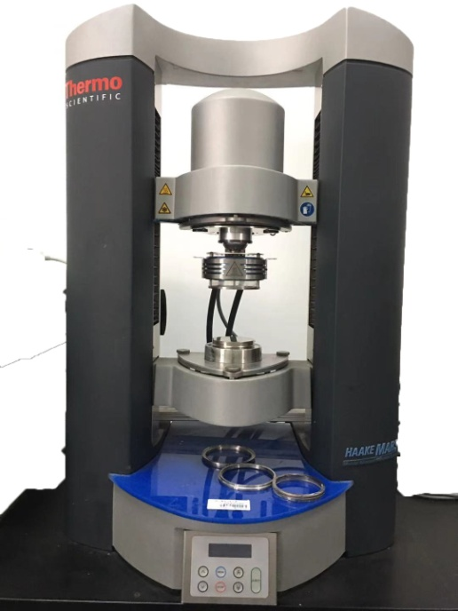 | 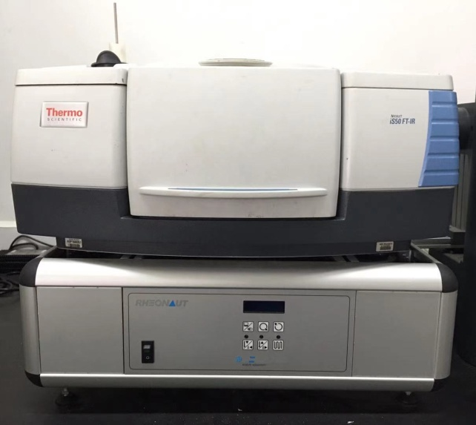

主要功能及用途：
模块化流变仪工作站可在控制应力CS测试,控制速率CR测试,控制应变CD测试等三模式中自由切换,满足所有流变测试的需求。测试组件包括蠕变/恢复测试,振荡测试（振幅扫描、频率扫描、温度扫描、时间扫描等）,叠加振荡测试,法向应力测试,应力松弛测试以及用户自定义的模式等。可测量的流变参数包括：弹性/储能模量(G'),粘性/损耗模量(G''), 复合模量(G*),模量-时间函数G(t),相位角(G''/G'), 稳态剪切粘度(Eta),动态/复合粘度(ETA*),剪切速率，剪切应力, 时间, 温度等。配备红外流变联用模块，电加热温控和半导体温控系统，同轴圆筒和平行板锥平板夹具覆盖超低粘度，低粘度，中粘度及高粘度范围，同时配备可抛弃式转子用于特殊难清洁样品，配备UV紫外光单元等。
主要技术指标：
- 仪器设计：双柱式设计（H型架构）；
- 马达类型：惯量极小的拖杯式驱动马达，马达惯量：≤10 uNms2（10-5 kgm2），非惯量大的无刷直流同步马达；
- 轴承类型：三个空气轴承，2个径向空气轴承和一个轴向空气轴承。两个径向空气轴承，非磁力轴承和空气轴承或其他类型轴承配合；
- 最小扭矩：≤0.002 μNm
- 最大扭矩：200 mNm
- 角分辨率：≤12 nrad
- 最小旋转速度CR：10-8 rpm
- 最大旋转速度：≥4500 rpm或者≥470rad/s
- 频率范围：10-6 —100 Hz
- 扭矩分辨率：0.1 nNm
- 应变阶跃间隔：30ms
- 速度阶跃间隔：10ms
- 法向应力范围：± 0.01 － ± 50N；
- 法向力分辨率：0.001N
- 温度范围：-40℃至400℃
温度范围可拓展：热辐射对流炉：-150——600℃。
- 最大升降行程：240 mm
- 间隙分辨率：0.5 um
- 最小升降速度：0.02 um/s
- 最大升降速度：20 mm/s
- 联机性能：
配套傅里叶变换红外光谱仪IS50和红外流变联机接口，配备Diamond晶体附件，DTGS检测器，实时采集中红外光谱信息，在进行流变性能测试的同时，得到样品的红外光谱谱图信息。可升级配置高温显微可视流变测量附件。
主要特点：
1、采用第四代专利设计拖杯式空气轴承马达，优点就是惯量小，扭矩分辨率高。马达惯量只有10uNm2.为业界最小。扭矩分辨率是0.1nNm.马达最小转速可达10‐8rpm。
2、一体成型的H型机架，极佳的稳定性，受力分布均匀。
3、半导体控温（-60—200℃），液体循环器控温，电加热控温，辐射对流炉控温。

4、有红外联用模块。配置DTGS检测器，金刚石晶体的ATR附件，含加热台功能，高温可达400℃。

联系人：刘晓暄
13600053965

